《数据结构》实验报告
班 级:DL061933 姓 名: 战硕 学 号: 2019302606
E-mail: 2459958352@qq.com 日 期: 2020.5.13
第一道题：
◎实验题目:
稀疏矩阵的转置
◎实验内容：
输入一个稀疏矩阵，输出稀疏矩阵的转置矩阵。
- 需求分析
输入: 第一行输入两个正整数n，m，分别表示矩阵的行数和列数。然后输入矩阵三元组，最后通过 0 0 0 表示输入结束。
输出: 按三元组的形式输出转置后的矩阵。
样例输入: 4 4
1 1 1
2 1 2
3 2 3
0 0 0
样例输出:1 1 1
1 2 2
2 3 3
关键问题分析：
本题问题的关键在于要确保转置后，行列的优先，也就是行小的在前，对于行相同的，列小的在前，这样的顺序。此外，我们也需要保证程序的时间复杂度较优。
二 概要设计
这里我们用三元组来存储稀疏矩阵的每个非零元素，然后用一个结构体来表示矩阵。
考虑到在做转置的时候，行变成列，列变成行。而且输入的时候可以保证行列的优先，因此我们转置过后，对于同一行而言，已经能够保证列是有序的。而每一行的个数我们可以通过输入的时候预先处理统计数组。结合前缀和的特性，我们考虑到可以使用前缀和来优化，这样就能够确定我们在 O(1) 的时间复杂度，获得每一行的首元素的在三元组数组中的下标，根据行的优先规则，就能够在 O(1) 的时间复杂度获得每一个元素的下标。
三 详细设计
首先是数据结构的设计。
typedef struct
{
int row,col,val; //分别表示矩阵的每个非零元素所在的行列，以及自身的值
}Tirple;
typedef struct node
{
int m,n,t; //分别代表矩阵的行，列，以及非零元个数
Triple list[maxn]; //用来存储矩阵的非零元素
}Matrix;
我选择在输入的时候，统计矩阵中每一列元素的个数，利用int数组c存储。
然后通过从前往后枚举i 1~n 使得 c[i] += c[i-1] 求得前缀和数组。
根据实际要求，从后往前枚举 n~1 使得 c[i] = c[i-1] + 1 ，这样可以使得我们可以直接通过列索引到元素在转置后矩阵中所在的位置。并且可以保证转置后元素下标从1开始。
最后就依次枚举原矩阵的每一个元素，然后该元素在转置矩阵所在的位置，就可以直接通过前缀和数组得到，就是 c[元素所在列] 。

四 使用说明、测试分析及结果
- 说明如何使用你编写的程序；
输入时 第一行输入两个正整数n，m，分别表示矩阵的行数和列数。然后输入矩阵三元组，最后通过 0 0 0 表示输入结束。
- 测试结果与分析；
分析可以发现，时间复杂度为 O(n+T), n为矩阵列数，t为非零元素个数。
- 调试过程中遇到的问题是如何解决提以及对设计与实现的回顾讨论和分析
没遇到什么问题。
- 运行界面
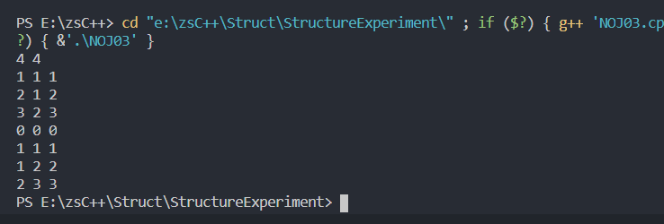
五、实验总结
学会了如何优化转置的复杂度以及对复杂度的分析。

第二道题：
◎实验题目:
稀疏矩阵加法，实现C = A + B
◎实验内容：
输入两个稀疏矩阵，输出他们相加的结果。
- 需求分析
输入: 第一行输入四个正整数，分别是两个矩阵的行m、列n、第一个矩阵的非零元素的个数t1和第二个矩阵的非零元素的个数t2。接下来的t1+t2行是三元组，分别是第一个矩阵的数据和第二个矩阵的数据。三元组的第一个元素表示行号，第二个元素表示列号，第三个元素是该项的值。
输出: 按三元组的形式输出相加后的矩阵。
样例输入: 3 4 3 2
1 1 1
1 3 1
2 2 2
1 2 1
2 2 3
样例输出:1 1 1
1 2 1
1 3 1
2 2 5
关键问题分析：
本题问题的关键在于要确保转置后，行列的优先，也就是行小的在前，对于行相同的，列小的在前，这样的顺序。而且也需要保证复杂度比较优秀。
二 概要设计
这里我们用三元组来存储稀疏矩阵的每个非零元素，然后用一个结构体来表示矩阵。
考虑到在做转置的时候，行变成列，列变成行。而且输入的时候可以保证行列的优先，因此我们可以使用两个指针分别指向A,B两个矩阵的三元组，当两者相加的时候，先判断他们的行列的关系，分顺序将他们加到C矩阵中（在矩阵C中也同样有一个指针。）。
三 详细设计
首先是数据结构的设计。
typedef struct
{
int row,col,val; //分别表示矩阵的每个非零元素所在的行列，以及自身的值
}Tirple;
typedef struct node
{
int m,n,t; //分别代表矩阵的行，列，以及非零元个数
Triple list[maxn]; //用来存储矩阵的非零元素
}Matrix;
我们存储好之后，就设定一个函数 PlusMartix(Matrix A,Martix B,Matrix &C);
这个函数的作用是将A，B相加之后，结果放在C里面。
定义一个“指针”p指向矩阵A的三元组，定义一个“指针”t指向矩阵B的三元组，定义一个“指针”r指向矩阵C的三元组。然后我们比较 指针p 所指向的元素的行，以及指针t所指向元素的行，前者行大于后者行，即 A.list[p].row > B.list[t].row，那么就是说先把t指向的元素放入C中，否则把p指向的内容先放入C。然后相应的p 或 t指针后移，r指针后移。
如果两个元素的行相等，就比较他们对应的列，列小的先放入，然后相应的指针后移。注意到一个特殊情况，如果两者行列相等，就把他们的值加和，注意这里要考虑他们加和为0的时候，不需要放入矩阵C中！
最后只需要把他们按顺序输出即可。

四 使用说明、测试分析及结果
- 说明如何使用你编写的程序；
输入: 第一行输入四个正整数，分别是两个矩阵的行m、列n、第一个矩阵的非零元素的个数t1和第二个矩阵的非零元素的个数t2。接下来的t1+t2行是三元组，分别是第一个矩阵的数据和第二个矩阵的数据。三元组的第一个元素表示行号，第二个元素表示列号，第三个元素是该项的值。
- 测试结果与分析；
分析可以发现，时间复杂度为 O(t1+t2), t1为矩阵A非零元个数，t2为矩阵B非零元素个数。
- 调试过程中遇到的问题是如何解决提以及对设计与实现的回顾讨论和分析
调试过程中遇到的问题就是一直PE,分析后发现是没有考虑当行列相等时他们的值加和为0不需要加入到矩阵C中。改正之后AC.
- 运行界面
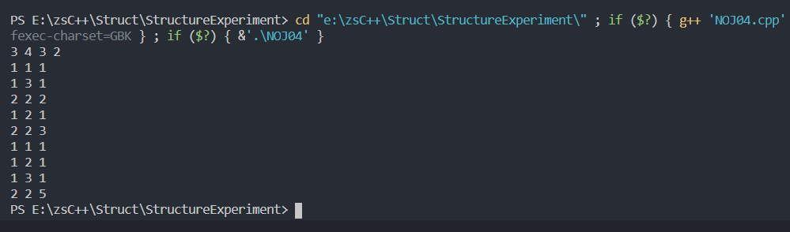
五、实验总结
学会了稀疏矩阵用三元组表示时的加法。以及对加法时间复杂度的分析，已经一些debug技巧。

第三道题：
◎实验题目:
稀疏矩阵加法，用十字链表实现C = A + B
◎实验内容：
输入两个稀疏矩阵，输出他们相加的结果。
- 需求分析
输入: 第一行输入四个正整数，分别是两个矩阵的行m、列n、第一个矩阵的非零元素的个数t1和第二个矩阵的非零元素的个数t2。接下来的t1+t2行是三元组，分别是第一个矩阵的数据和第二个矩阵的数据。三元组的第一个元素表示行号，第二个元素表示列号，第三个元素是该项的值。
输出: 按三元组的形式输出相加后的矩阵。
样例输入: 3 4 3 2
1 1 1
1 3 1
2 2 2
1 2 1
2 2 3
样例输出:1 1 1
1 2 1
1 3 1
2 2 5

关键问题分析：
本题问题的关键在于如何使用十字链表存储稀疏矩阵以及如何用让两个十字链表表示的矩阵相加后依然保持能够有序输出。
二 概要设计
这里我们用m + n 条链表来实现矩阵的表示。对于每个节点用五个量来描述，分别为该非零元素所在的行row，列col，值val，对于该行行链表的下一个节点，对于该列列链表的下一个节点。
然后对于矩阵的表示需要用m+n指针数组，分别存储对应行和列的第一个元素。然后加上三个量m，n，t依次表示矩阵的行数，矩阵的列数，以及非零元的个数。
然后相加的时候，遍历A矩阵的每一行，也是用两个指针，这里是真正的指针，指向A，B矩阵该行的第一个元素，然后通过比较指向元素对应的行和列，然后将B矩阵的元素对应的插入到A矩阵中。
三 详细设计
首先是数据结构的设计。
typedef struct node
{
int row,col,val; // 该非零元素的行，列，和值
struct node *right; // 右边元素地址
struct node *down; // 下边元素地址
}Node,*NodePtr;
typedef struct
{
int m,n,t;
NodePtr *rp; // 行指针数组，指向行的第一个元素
NodePtr *cp; // 列指针数组，指向列的第一个元素
}Matrix;
通过这样的存储结构，我们很容易能够存储输入的稀疏矩阵。
我通过下列几个函数实现。
void CreateMatrix(Matrix *p); //建立矩阵
这个函数就是按照输入的值来建立矩阵p
void InitMatrix(Matrix *p,int m,int n); // 初始化矩阵
这个是把矩阵的m，n，t和对应的指针数组分配空间，置为空。为输入做准备。
void Insert(Matrix &a, NodePtr &b); // 一次将每个元素合并到A矩阵中
将节点b的内容插入到矩阵a中。
实现方式就是通过比较b元素的列和a对应行的每个元素，插入到适当的位置。
void OutputMatrix(Matrix p); //输出矩阵
将一个矩阵数据按行列优先输出
实现方式为循环每一行，设置一个k指针指向每一行的开始元素，然后让k指向该行的下一个元素，一直输出到k为空。
void PlusMatrix(Matrix &a,Matrix &b); // 把矩阵b 加到矩阵a 上
循环b中的每一行的每个节点元素，通过调用 Insert函数将其插入到矩阵a中。
void CopyNode(NodePtr a,NodePtr &b); // 复制A节点到B
为了插入时产生跟原先矩阵B的连锁反应，先复制一个出来。

四 使用说明、测试分析及结果
- 说明如何使用你编写的程序；
输入: 第一行输入四个正整数，分别是两个矩阵的行m、列n、第一个矩阵的非零元素的个数t1和第二个矩阵的非零元素的个数t2。接下来的t1+t2行是三元组，分别是第一个矩阵的数据和第二个矩阵的数据。三元组的第一个元素表示行号，第二个元素表示列号，第三个元素是该项的值。
- 测试结果与分析；
测试时输入数据为 3 4 1 1
1 2 1
1 2 5
应输出 1 2 6 ，结果输出 1 2 6 ，结果正确。
- 调试过程中遇到的问题是如何解决提以及对设计与实现的回顾讨论和分析
在过程中之前一直删除节点有问题，导致当数据中存在和为0时，他会产生错误的输出，在分析问题后，我发现是因为自己混淆了指针的内容中存的地址和指针本身地址这个问题，如果去改变它自身，就没法用复制过的来改变了。
- 运行界面
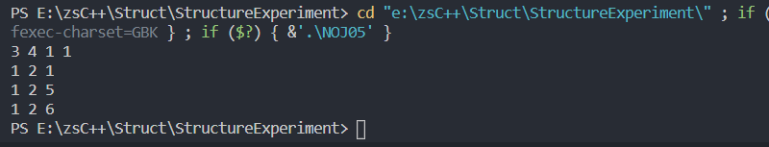
五、实验总结
通过此实验我加深了自己对指针的理解，以及对链表的理解。

第四道题：
◎实验题目:
稀疏矩阵的乘法
◎实验内容：
计算两个稀疏矩阵的乘法
- 需求分析
输入: 首先输入第一个矩阵的行数和列数，再输入该矩阵的三元组形式，以0 0 0结束。然后输入第二个矩阵的行数和列数，再输入该矩阵的三元组形式，以0 0 0结束。
输出: 输出相乘后的矩阵三元组。
样例输入: 3 3
1 1 1
2 2 2
2 3 4
3 1 -4
0 0 0
3 3
1 3 -2
2 3 -5
3 1 8
3 2 -6
0 0 0
样例输出:1 3 -2
2 1 32
2 2 -24
2 3 -10
3 3 8

关键问题分析：
本题问题的关于是用什么来存储稀疏矩阵，并且要确保乘完之后矩阵的行列序优先，以及如果优化他的时间复杂度。
二 概要设计
这里我们用三元组来存储稀疏矩阵的每个非零元素，然后用一个结构体来表示矩阵。这个表示矩阵的结构体，我们加入了一个前缀和数组，叫做行逻辑链接的顺序表。这有助于我们进行查找每一行的第一个元素。
三 详细设计
首先是数据结构的设计。
typedef struct node
{
int col,row,val; //分别代表非零元素的 列，行，值
}Triple;

typedef struct
{
int m,n,t; //矩阵的行数，列数和非零元个数
int rpos[maxn]; //行元素个数前缀和数组
Triple list[maxn]; //三元组
}Matrix;
通过这样的存储结构，我们很容易能够存储输入的稀疏矩阵。
在相乘的时候，对于M中的每个元素M.list[p]，找到N中所有满足条件的 M.list[p].j = N.list[q].i 的元素N.list[q]，求得M.list[p].val 和 N.list[q].val的乘积。根据矩阵相乘的原理易得，乘积矩阵Q中每个元素的值是满足条件乘积的累计和，因此我们选择一个累计和数组temp来存储这些Q[i][j] 的这个部分，初值为0，然后扫描每一个放进去，这样求得相应元素的乘积并累加到适合的求累计和的变量上，然后循环一遍将temp数组里面的对应元素放到Q中即可。
四 使用说明、测试分析及结果
- 说明如何使用你编写的程序；
输入: 首先输入第一个矩阵的行数和列数，再输入该矩阵的三元组形式，以0 0 0结束。然后输入第二个矩阵的行数和列数，再输入该矩阵的三元组形式，以0 0 0结束。
- 测试结果与分析；
分析累加器初始化的时间复杂度为 O(M.m * N.n) ，求Q所有的非零元的时间复杂度为O(M.t * N.t/N.m) ，将累加器复制到Q中的时间复杂度为 O(M.m * N.n) ，因此总的复杂度为O(M.m * N.n + M.t * N.t / N.m) 。
- 调试过程中遇到的问题是如何解决提以及对设计与实现的回顾讨论和分析
过程中算乘积元素的时候对行列的分析，不够透彻。看了老师的ppt还是不够理解，多次PE，后来发现是对做乘积时的过程不够理解，例如行列循环的问题，还有指针指向哪里，理解后得以解决。
- 运行界面
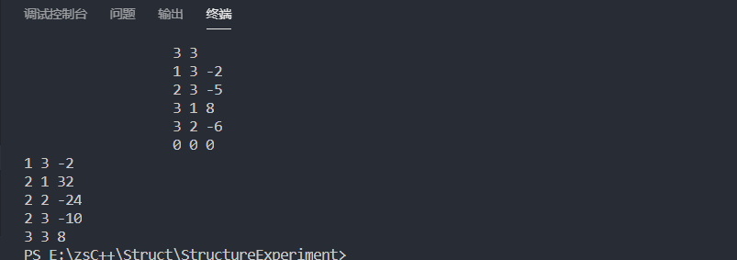
五、实验总结
通过此实验加深了对矩阵的乘法的认识，以及学会了行逻辑链接的数组。

教师评语：

实验成绩：
指导教师签名：

批阅日期：

